SPROJECT

Web aplikacija za odabir projekta

Korisničko uputstvo

Verzija 1.0

Istorija revizija

|  |  |  |  |
| --- | --- | --- | --- |
| **Datum** | **Verzija** | **Opis** | **Autori** |
| 01.01.2021. | 1.0 | finalna verzija | Mahir Tahirović |

Sadržaj

1 Uvod 4

2 Početna stranica portala 4

3 Prijavljivanje korisnika na portal 4

3.1 Registracija novog korisnika 5

4. Upravljanje Projektima 7

5. Pregled Administratora 8

Korisničko uputstvo za SProject

# Uvod

Dokument se odnosi na **SProject** web aplikaciju koja će biti razvijena od strane tima MAX. **SProject** predstavlja skraćenicu za ' Select Project '. Namena sistema je jednostavno biranje projekta, kao i dostupnost svima jer je na online platformi, kao i laka komunikacija Profesor <=> student.

# Početna stranica portala

Početna stranica portala izgleda kao na sledećoj slici:

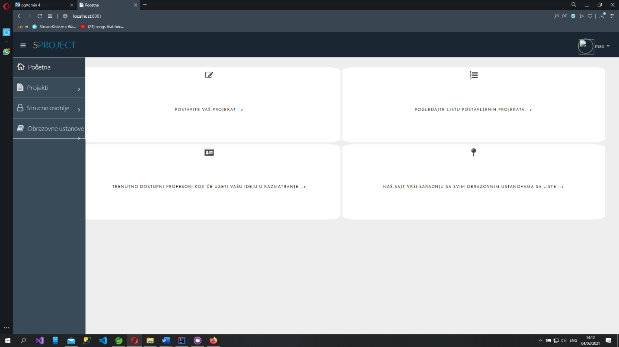

Slika 1 – Početna stranica portala

# Prijavljivanje korisnika na portal

Razlikuju se dva slučaja prijavljivanja na sistem. Prvi je kada se novi korisnik po prvi put prijavi i otvori nalog, tj. pošalje zahtev za registraciju. Drugi slučaj je kada se već postojeći korisnik prijavi da bi vršio zadatke koji su mu omogućeni. Ako se korisnik ne prijavi, neće mu biti dozvoljen dalji pristup stranicama. Svi registrovani korisnici će imati mogućnost da vide:

Trenutno dostupne administratore,

Sve projekte,

Sve svoje projekte,

Sve ustanove sa kojima naš sajt vrši saradnju.

Svi linkovi ka ovim stranicama se nalaze na početnoj stranici

## Registracija novog korisnika

1. Klikom na *Registarcija* otvara se forma za unos podataka o novom korisniku.
2. Početna stranica prilikom registracije novog korisnika sadrži forme za unos: imena, prezimena, korisničkog imena, lozinke,potvrde lozinke, i e-mail-a Ova polja su obavezna.
3. Za potpunu registraciju korisnik mora verifikovati email koji je uneo.

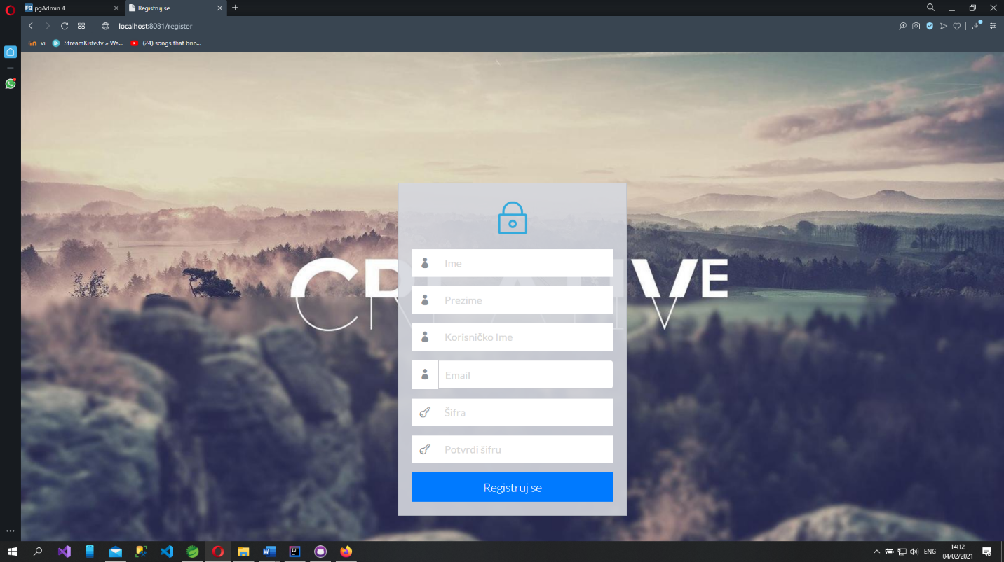

Slika 2 – Početak registracije korisnika

**3. 2 Registracija administratora**

Stranica za registraciju administratora, ima formu koja je prikazana na Slici 3.

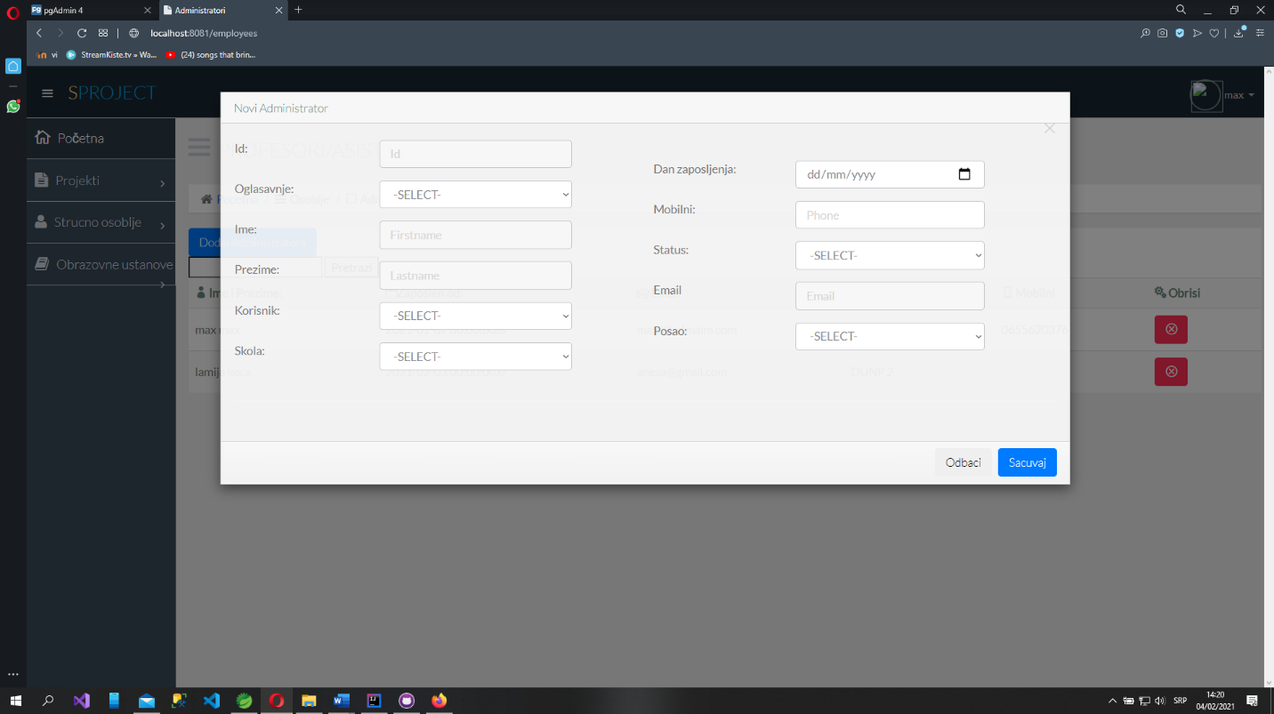

Slika 3 – Registracija nezaposlenog

1. Samo trenutni administrator može da doda novog administratora.
2. Kada je administrator popunio upitnik, šalje klikom na dugme *Sačuvaj* ili poništava klikom na dugme *Odbaci*.

# Upravljanje Projektima

1. Korisnik koji ima status administratora prijavljuje se na sistem.
2. Učitavanjem stranice Svi projekti. Prikazuju se svi trenutno dostupni projekti
3. Klikom na dugme Edit iskače prozor gde Admin može da doda komentar ili da promeni status projekta.
4. Vlasnik projekata može da vidi status svojih projekata tako sto klikne na zeleno dugme za detalje.
5. Klikom na *Izbrši* Administrator briše projekat.

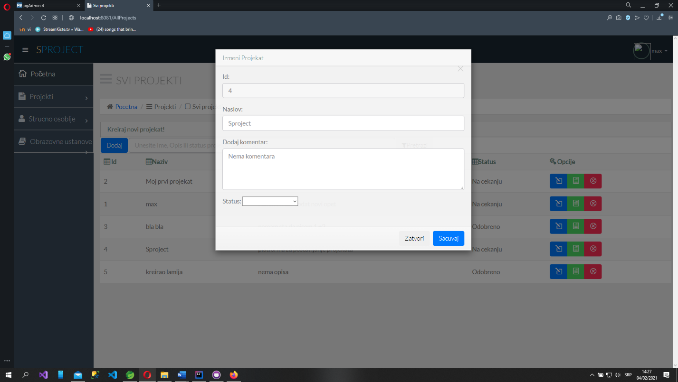

Slika 9 – Prikaz prozora za dodavanje statusa i komentara

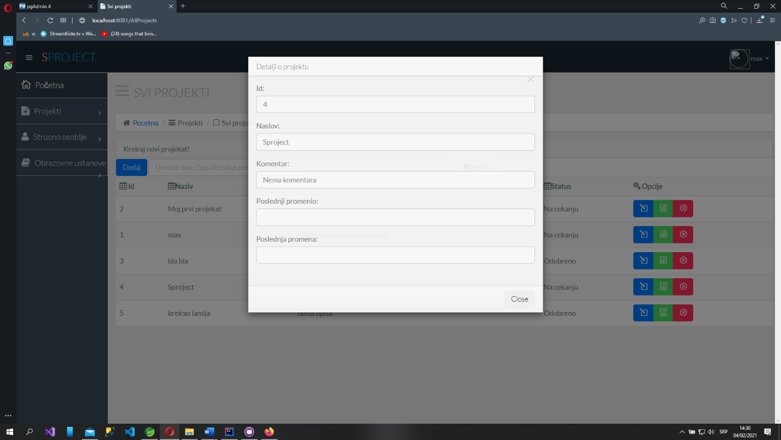

Slika 10 – Prikaz statusa i komentara koje je Administrator dodao.

# Pregled Administratora

Za pregled dostupnih admnistratora koji predstavljaju trenutno dostupne profesore I asistente dovoljno je da korisnik pritisne „Strulno osoblje - Administratori“, i prikazaće mu se lista dostupnih profesora i asistenata.

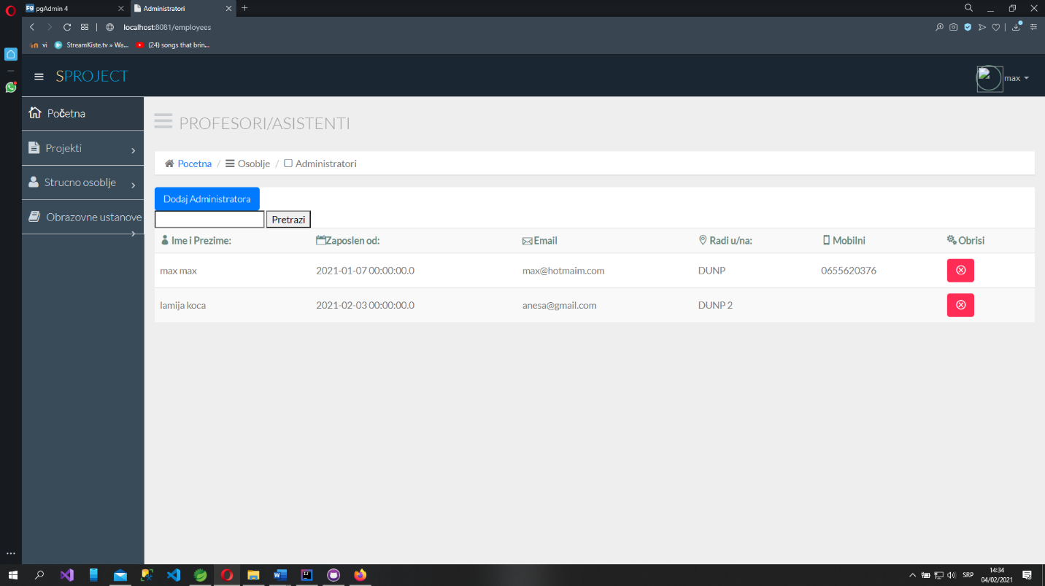

Slika 2.1(Lista dostupnih profesora i asistenata).

**6. Saradnja sa obrazovnim ustanovama**

1. Svi korisnici mogu da vide sa kojim Skolskim ustanovama naš sajt vrši saranju

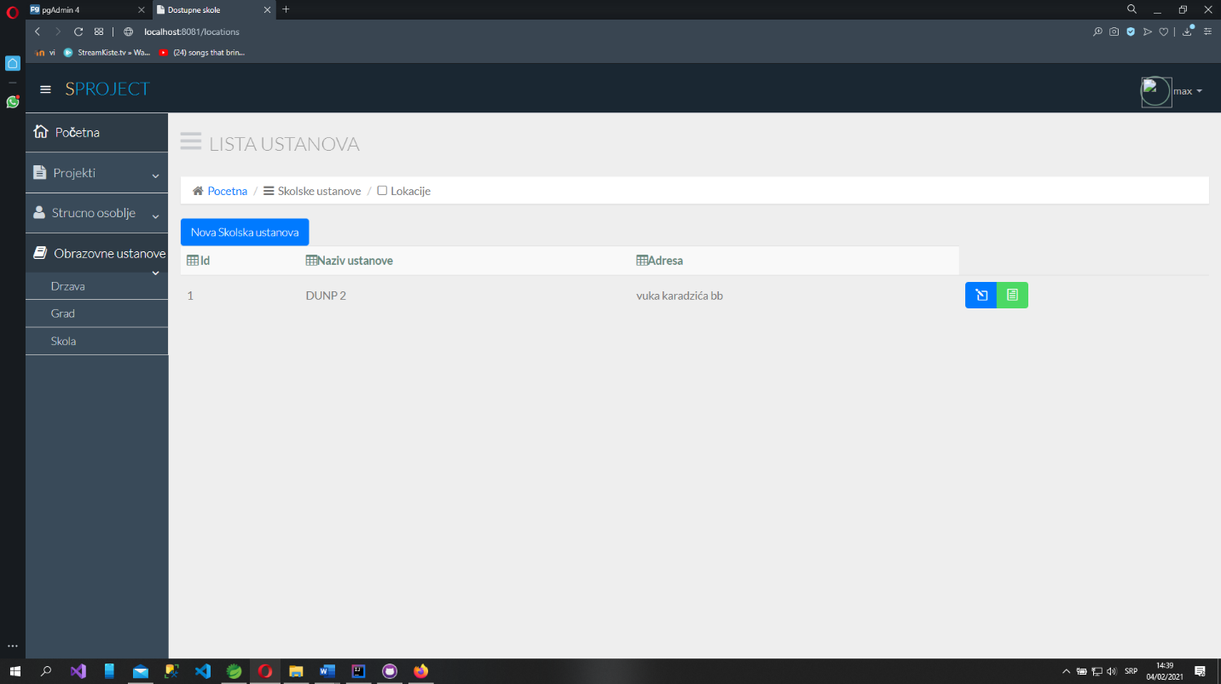

Slika 12 – Slanje pitanja administratoru